作業流程
本營隊採取網路報名方式，欲報名學生請自行下載報名表，填妥後寄至本營隊之電子信箱：nchubacamp@gmail.com
先報名且繳費者為正取，正取額滿會回信通知為備取。本營隊工作人員確認收到報名表之後，會回覆電子信，信中會包含匯款資料（備取者無），請學生收到回信後盡速繳費完成報名，並且回信通知繳費完成，再於中興企管營FB粉絲專頁或官方網站查詢正備取名單。本營隊會每日更新正備取資訊。6/10公布備取錄取通知，同時將匯款資料給備取名單，6/11~6/15為備取繳費期間。

切記！繳款完成後，正取者請立即通知營隊電子信箱繳費已完成，才算完成報名程序，備取錄取者請於6/15前通知營隊信箱繳費已完成，待工作人員確認後，會發出電子信告知報名成功！

★流程圖
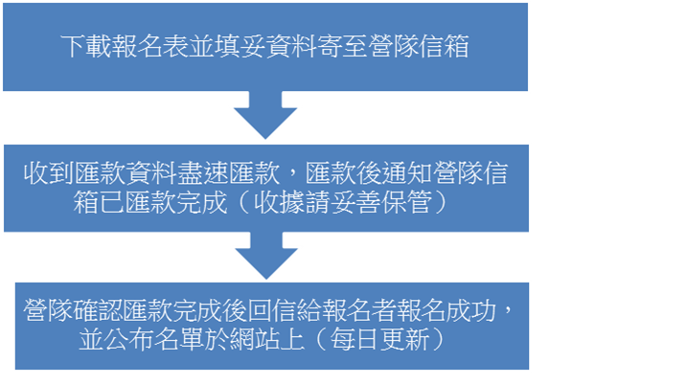

營隊報名費
單人費用: 5300 /人
團報費用: 5100/人
註 : 團報為3人以上(含)

★ 繳費注意事項：
1.請以報名學生之姓名匯款至指定帳戶，恕不接受轉帳或無摺存款方式。
2.學生收到匯款資料後，請於10天內完成繳費，否則將視其為放棄報名。
3.團報之報名表請由一位同學統一寄出，請勿分開寄送。繳費時分開匯款即可。
4.繳費收據請自行保留備查。
退費制度
★5/25以前接受退出，並全額退費 (須扣除匯款手續費)
★5/25~6/5 接受退出，並退費70% (須扣除匯款手續費)
★6/5以後 不接受任何退款

★聯絡人
總召：羅偉哲 0989109705
報名負責人：石益誠 0979571876

